ОСП «СДЮШОР по хоккею с шайбой ГУ «ХК «Могилев»
В этом месяце просмотренно 482 тренеровки, средний балл 72.8. В общем рейтенге Школа занимает 14 место. По сравнению с прошлым месяцем Школа не изменило свое положение в рейтенге.
13) ОСП «СДЮШОР ГУ «ХК «Юность-Минск»
14) ОСП «СДЮШОР по хоккею с шайбой ГУ «ХК «Могилев»
15) ОСП «ДЮСШ по хоккею и фигурному катанию ГУФКиС «ХК г.Барановичи»
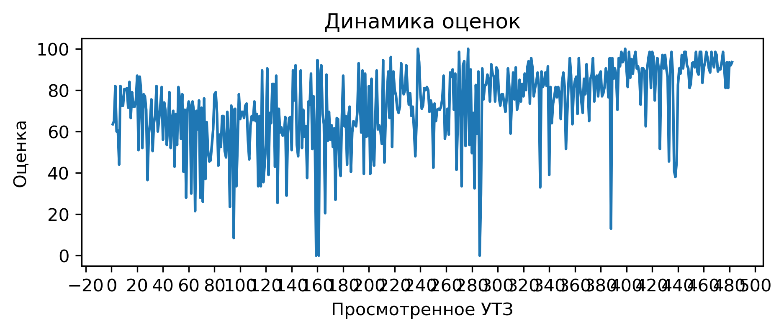
Процент выполнения вопросов:
1) Соблюдение питьевого режима: выполнение 14.7%
2) Есть план-конспект на занятие составленный с помощью Google-таблицы: выполнение 23.0%
3) Прописано время работы, время отдыха, количество повторений в каждом упражнении: выполнение 43.4%
4) Обеспечен необходимый режим работы и отдыха в выполняемом упражнении (моторная плотность): выполнение 43.8%
5) Для проведения УТЗ предоставлена достаточная площадь льда: выполнение 50.6%
6) Применение необходимого инвентаря: выполнение 62.2%
7) На каждые 10 спортсменов 1 тренер и больше: выполнение 62.9%
8) Интенсивность, время работы и отдыха соответсвуют запланированным качествам и режиму, в котором эти качества тренируются: выполнение 66.2%
9) Высокий уровень организации УТЗ: выполнение 71.2%
10) Отсутствует годовой план: выполнение 72.2%
11) Игра составляет 15% общего времени и больше: выполнение 78.6%
12) Рациональное использование времени тренировки: выполнение 83.8%
13) Высокий эмоциональный фон: выполнение 87.6%
14) Нет плана на месяц: выполнение 88.0%
15) Все запланированные задачи занятия решены: выполнение 88.8%
16) Активное участие тренеров в проведении УТЗ: исправляет ошибки, уделяет внимание учащимся: выполнение 89.4%
17) Присутствует основная подготовительная и заключительная части занятия: выполнение 90.2%
18) Части занятия проведены в нужной последовательности и дополняют друг друга: выполнение 91.1%
19) Прописаны 3 задачи занятия: выполнение 94.4%
20) Есть недельный микроцикл: выполнение 94.8%
21) Прописано общее время работы в упражнении: выполнение 96.3%
22) УТЗ не соответствует плану-конспекту либо отсутствует план-конспект на УТЗ: выполнение 96.7%
23) Задания соответствуют уровню занимающихся: выполнение 98.1%
24) Подготовка к упражнению в УТЗ занимало более 5 минут: выполнение 99.0%
Ольховой Леонид Иванович
В этом месяце просмотренно 52 тренеровки, получил средний балл 66.62. В этом месяце данный тренер занял 125 место в рейтенге состоящем из 162 мест.
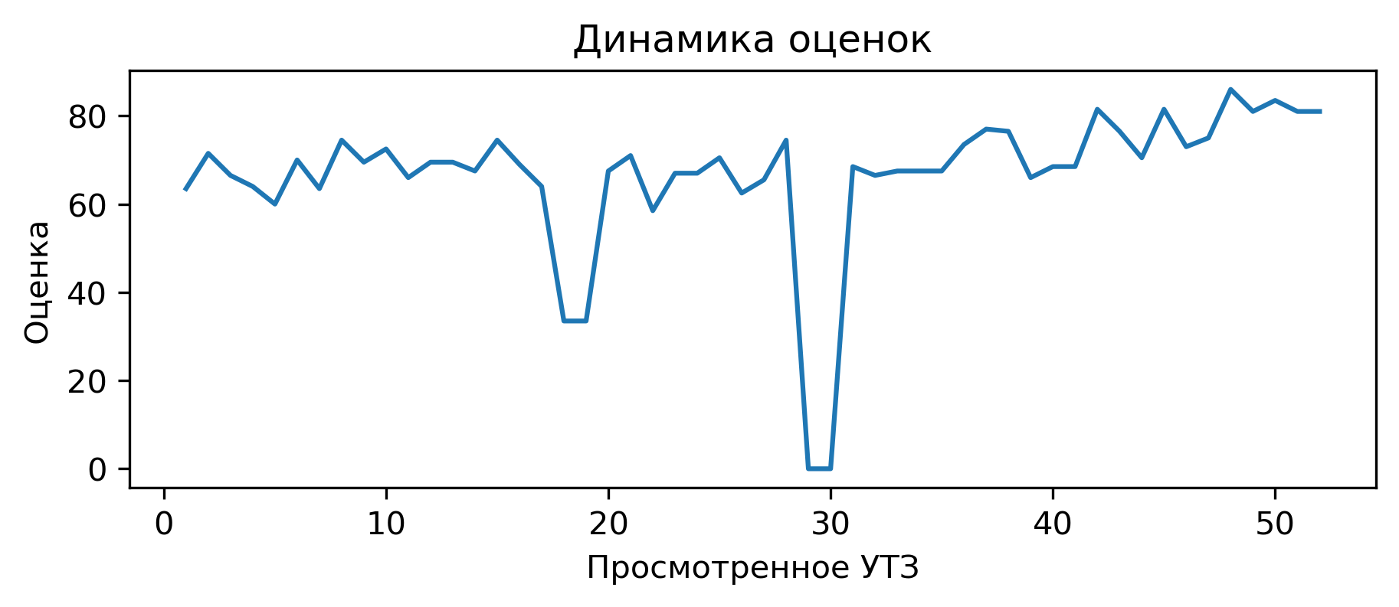
Вопросы с самым плохим процентом выполнением:
Использование современных технологий (Видеоанализ, BlazePod, Polar, SmartSpeed): выполнение 0.0%
При выполнении заданий учащиеся не мешают друг другу: выполнение 0.0%
Обеспечен необходимый режим работы и отдыха в выполняемом упражнении (моторная плотность): выполнение 1.9%
Интенсивность, время работы и отдыха соответсвуют запланированным качествам и режиму, в котором эти качества тренируются: выполнение 3.8%
Заключительная переводит организм из тренировочного режима в восстановительный: выполнение 3.8%
Есть план-конспект на занятие составленный с помощью Google-таблицы: выполнение 5.8%
Высокий уровень организации УТЗ: выполнение 9.6%
Алешков Александр Андреевич
В этом месяце просмотренно 73 тренеровки, получил средний балл 75.27. В этом месяце данный тренер занял 93 место в рейтенге состоящем из 162 мест.
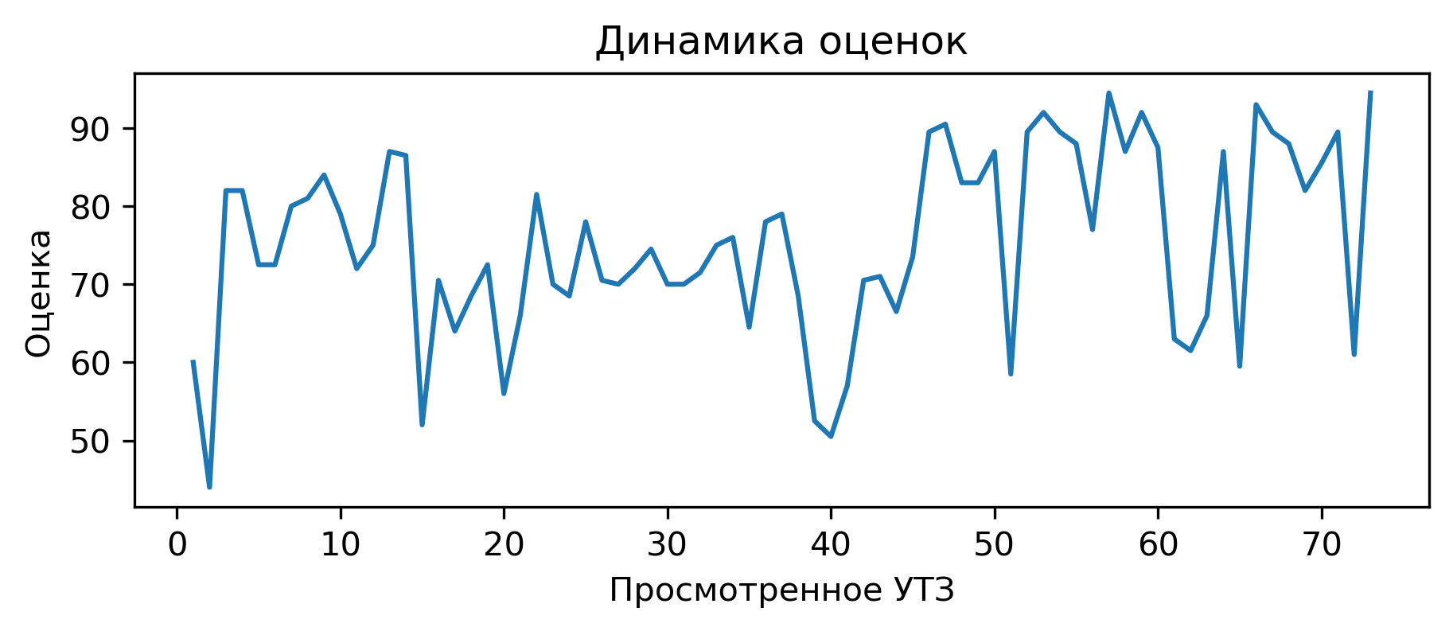
Вопросы с самым плохим процентом выполнением:
Использование современных технологий (Видеоанализ, BlazePod, Polar, SmartSpeed): выполнение 0.0%
Для проведения УТЗ предоставлена достаточная площадь льда: выполнение 0.0%
При выполнении заданий учащиеся не мешают друг другу: выполнение 0.0%
Обеспечен необходимый режим работы и отдыха в выполняемом упражнении (моторная плотность): выполнение 0.0%
Винкевич Матвей Николаевич
В этом месяце просмотренно 99 тренеровки, получил средний балл 53.36. В этом месяце данный тренер занял 150 место в рейтенге состоящем из 162 мест.
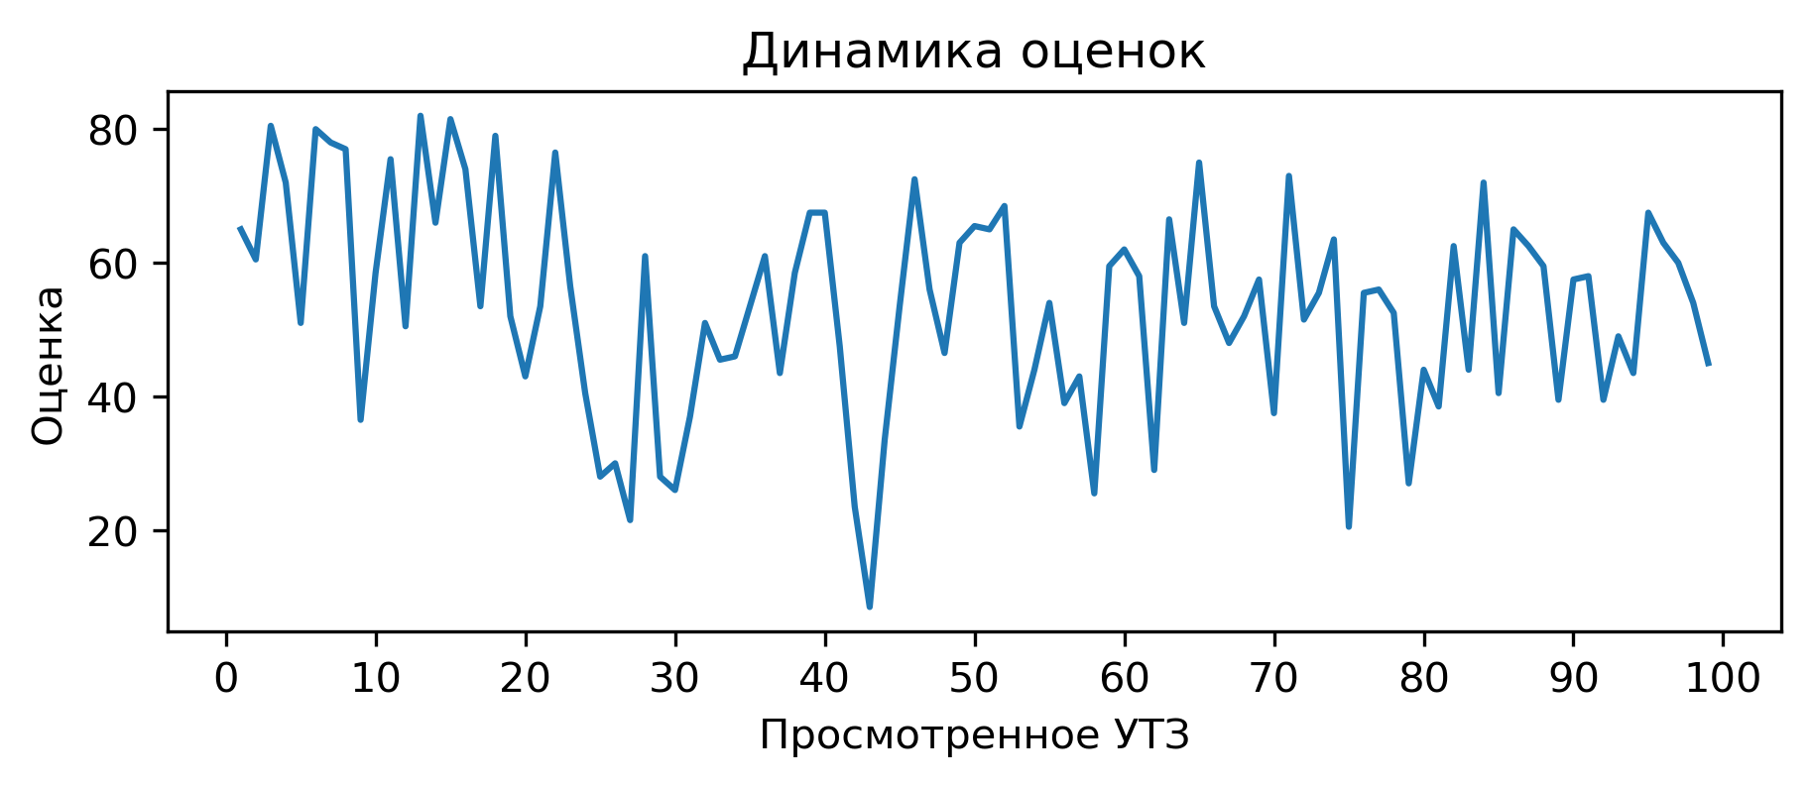
Вопросы с самым плохим процентом выполнением:
С вратарями ведется отдельная работа согласно плану: выполнение 0.0%
Использование современных технологий (Видеоанализ, BlazePod, Polar, SmartSpeed): выполнение 0.0%
Для проведения УТЗ предоставлена достаточная площадь льда: выполнение 0.0%
При выполнении заданий учащиеся не мешают друг другу: выполнение 0.0%
Обеспечен необходимый режим работы и отдыха в выполняемом упражнении (моторная плотность): выполнение 0.0%
Есть план-конспект на занятие составленный с помощью Google-таблицы: выполнение 2.0%
Прописано время работы, время отдыха, количество повторений в каждом упражнении: выполнение 2.0%
Батура Артем Александрович
В этом месяце просмотренно 2 тренеровки, получил средний балл 66.5. В этом месяце данный тренер занял 127 место в рейтенге состоящем из 162 мест.
Вопросы с самым плохим процентом выполнением:
Есть план-конспект на занятие составленный с помощью Google-таблицы: выполнение 0.0%
Прописано время работы, время отдыха, количество повторений в каждом упражнении: выполнение 0.0%
Заключительная переводит организм из тренировочного режима в восстановительный: выполнение 0.0%
Высокий уровень организации УТЗ: выполнение 0.0%
Использование современных технологий (Видеоанализ, BlazePod, Polar, SmartSpeed): выполнение 0.0%
Для проведения УТЗ предоставлена достаточная площадь льда: выполнение 0.0%
При выполнении заданий учащиеся не мешают друг другу: выполнение 0.0%
Обеспечен необходимый режим работы и отдыха в выполняемом упражнении (моторная плотность): выполнение 0.0%
Василенков Денис Алексеевич
В этом месяце просмотренно 1 тренеровки, получил средний балл 69.5. В этом месяце данный тренер занял 113 место в рейтенге состоящем из 162 мест.
Вопросы с самым плохим процентом выполнением:
Есть план-конспект на занятие составленный с помощью Google-таблицы: выполнение 0.0%
Прописано время работы, время отдыха, количество повторений в каждом упражнении: выполнение 0.0%
Интенсивность, время работы и отдыха соответсвуют запланированным качествам и режиму, в котором эти качества тренируются: выполнение 0.0%
Заключительная переводит организм из тренировочного режима в восстановительный: выполнение 0.0%
Активное участие тренеров в проведении УТЗ: исправляет ошибки, уделяет внимание учащимся: выполнение 0.0%
Высокий уровень организации УТЗ: выполнение 0.0%
Использование современных технологий (Видеоанализ, BlazePod, Polar, SmartSpeed): выполнение 0.0%
Для проведения УТЗ предоставлена достаточная площадь льда: выполнение 0.0%
При выполнении заданий учащиеся не мешают друг другу: выполнение 0.0%
Обеспечен необходимый режим работы и отдыха в выполняемом упражнении (моторная плотность): выполнение 0.0%
Чекмарев Артем Андреевич
В этом месяце просмотренно 1 тренеровки, получил средний балл 74.5. В этом месяце данный тренер занял 94 место в рейтенге состоящем из 162 мест.
Вопросы с самым плохим процентом выполнением:
Есть план-конспект на занятие составленный с помощью Google-таблицы: выполнение 0.0%
Прописано время работы, время отдыха, количество повторений в каждом упражнении: выполнение 0.0%
Интенсивность, время работы и отдыха соответсвуют запланированным качествам и режиму, в котором эти качества тренируются: выполнение 0.0%
Заключительная переводит организм из тренировочного режима в восстановительный: выполнение 0.0%
Высокий уровень организации УТЗ: выполнение 0.0%
Использование современных технологий (Видеоанализ, BlazePod, Polar, SmartSpeed): выполнение 0.0%
Для проведения УТЗ предоставлена достаточная площадь льда: выполнение 0.0%
При выполнении заданий учащиеся не мешают друг другу: выполнение 0.0%
Обеспечен необходимый режим работы и отдыха в выполняемом упражнении (моторная плотность): выполнение 0.0%
Ефимович Максим Олегович
В этом месяце просмотренно 30 тренеровки, получил средний балл 76.42. В этом месяце данный тренер занял 81 место в рейтенге состоящем из 162 мест.
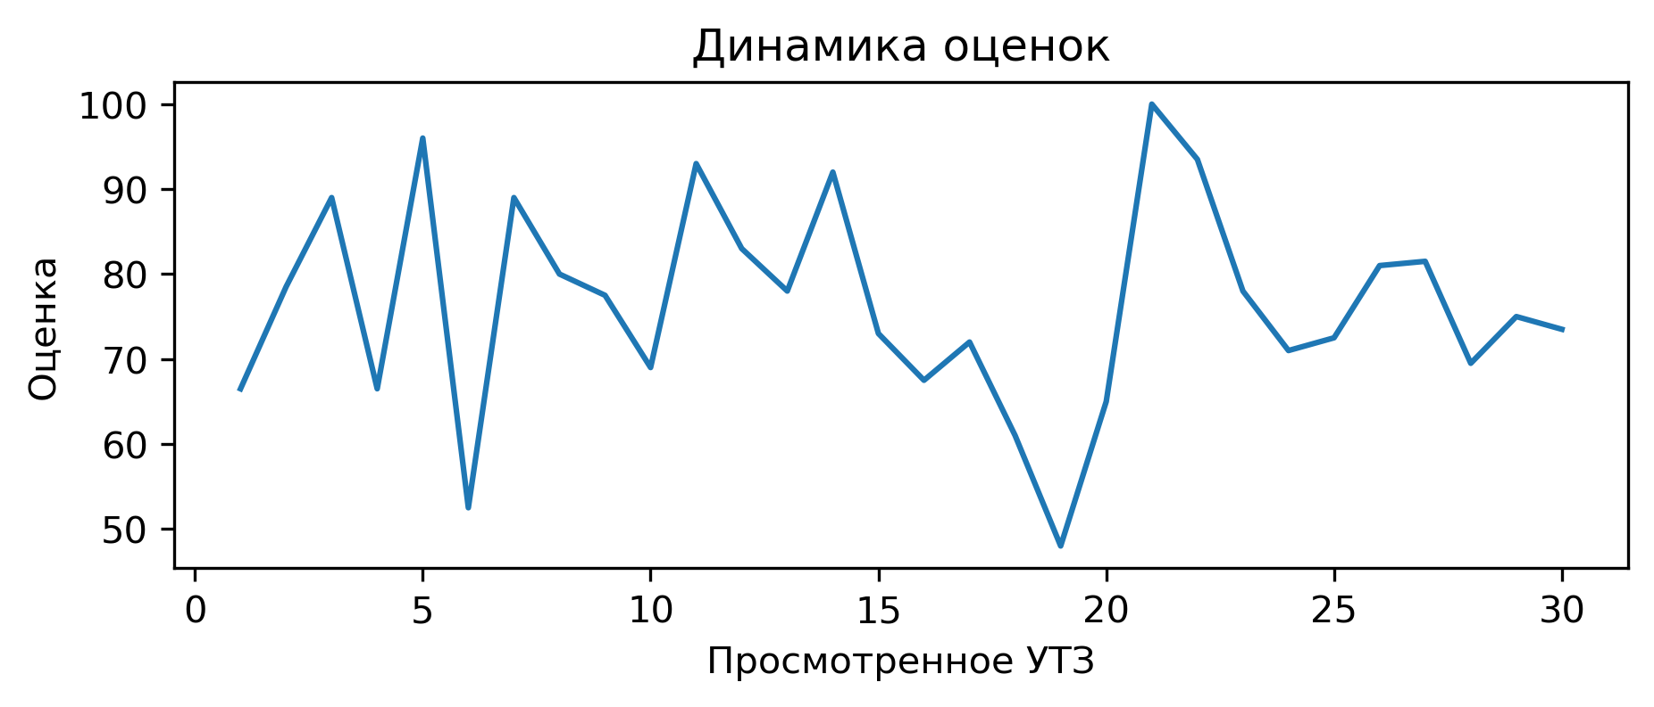
Вопросы с самым плохим процентом выполнением:
С вратарями ведется отдельная работа согласно плану: выполнение 0.0%
Использование современных технологий (Видеоанализ, BlazePod, Polar, SmartSpeed): выполнение 0.0%
Прокопов Алексей Валерьевич
В этом месяце просмотренно 77 тренеровки, получил средний балл 78.6. В этом месяце данный тренер занял 75 место в рейтенге состоящем из 162 мест.
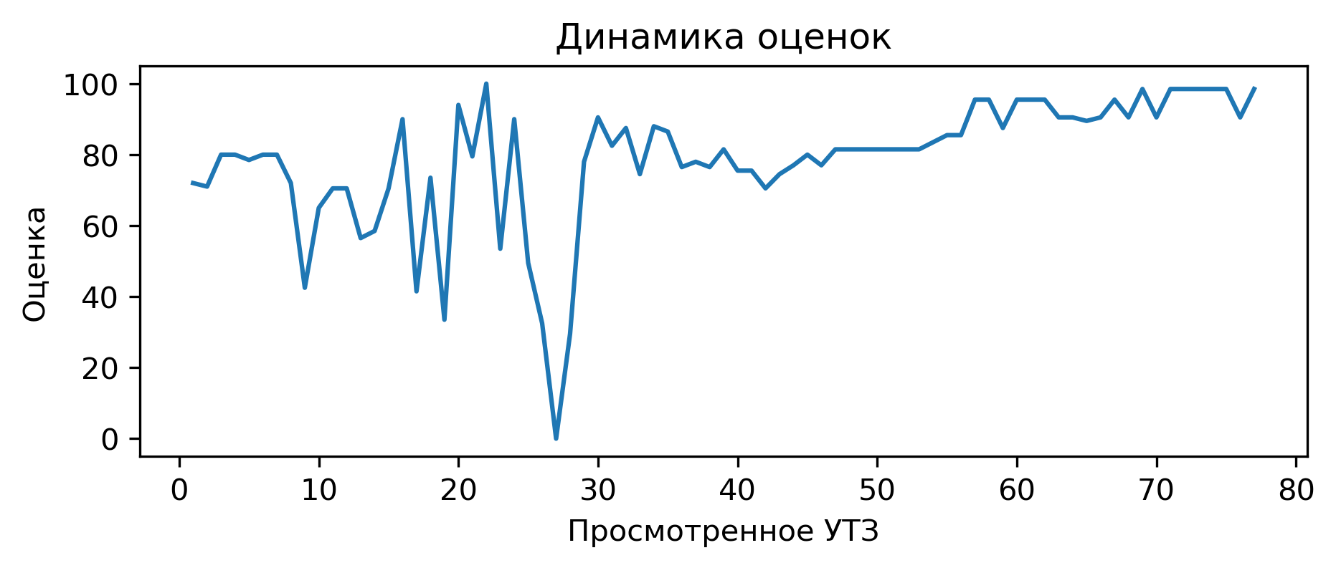
Вопросы с самым плохим процентом выполнением:
С вратарями ведется отдельная работа согласно плану: выполнение 0.0%
Использование современных технологий (Видеоанализ, BlazePod, Polar, SmartSpeed): выполнение 0.0%
Есть план-конспект на занятие составленный с помощью Google-таблицы: выполнение 5.2%
Заключительная переводит организм из тренировочного режима в восстановительный: выполнение 6.5%
Курилов Олег Сергеевич
В этом месяце просмотренно 38 тренеровки, получил средний балл 84.16. В этом месяце данный тренер занял 50 место в рейтенге состоящем из 162 мест.
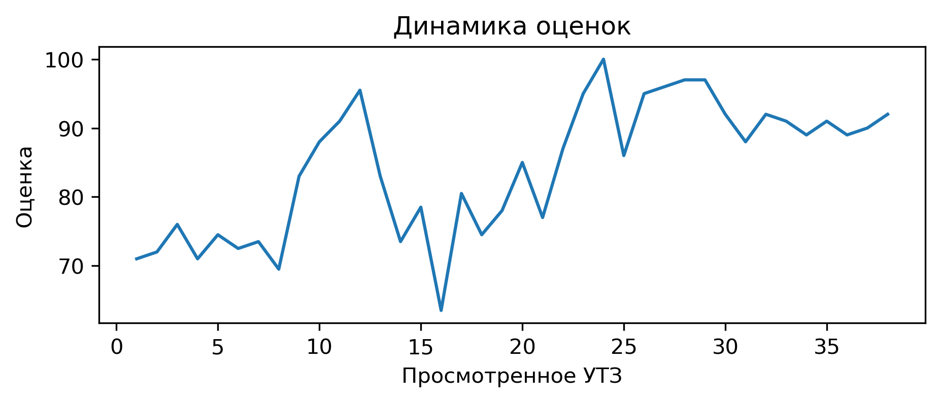
Вопросы с самым плохим процентом выполнением:
Заключительная переводит организм из тренировочного режима в восстановительный: выполнение 0.0%
Использование современных технологий (Видеоанализ, BlazePod, Polar, SmartSpeed): выполнение 0.0%
С вратарями ведется отдельная работа согласно плану: выполнение 5.3%
При выполнении заданий учащиеся не мешают друг другу: выполнение 7.9%
Подготовительная часть готовит занимающихся к основной части. Интенсивность заданий плавно возрастает: выполнение 10.5%
Савченко Андрей Вячеславович
В этом месяце просмотренно 38 тренеровки, получил средний балл 83.95. В этом месяце данный тренер занял 52 место в рейтенге состоящем из 162 мест.
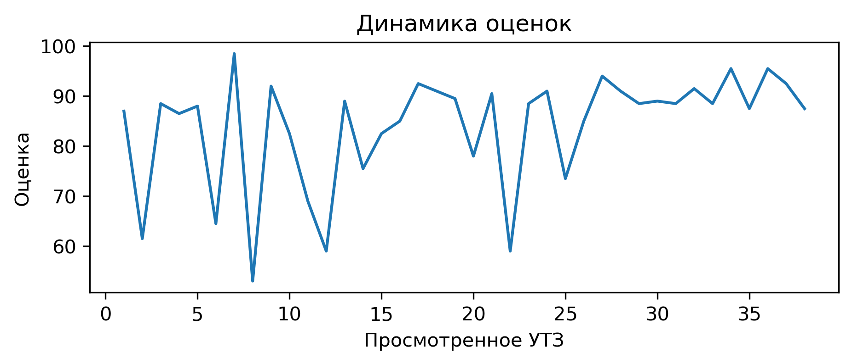
Вопросы с самым плохим процентом выполнением:
Использование современных технологий (Видеоанализ, BlazePod, Polar, SmartSpeed): выполнение 0.0%
С вратарями ведется отдельная работа согласно плану: выполнение 2.6%
Соблюдение питьевого режима: выполнение 5.3%
Заключительная переводит организм из тренировочного режима в восстановительный: выполнение 10.5%
Кротов Александр Дмитриевич
В этом месяце просмотренно 38 тренеровки, получил средний балл 81.87. В этом месяце данный тренер занял 65 место в рейтенге состоящем из 162 мест.
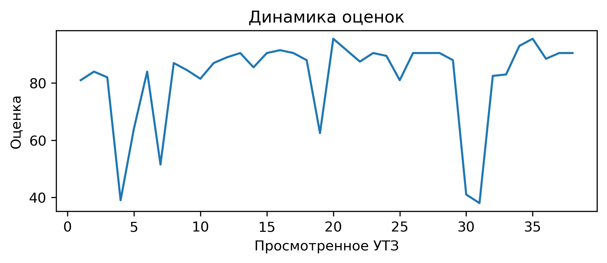
Вопросы с самым плохим процентом выполнением:
Есть план-конспект на занятие составленный с помощью Google-таблицы: выполнение 0.0%
Зубарев Сергей Валерьевич
В этом месяце просмотренно 24 тренеровки, получил средний балл 79.23. В этом месяце данный тренер занял 72 место в рейтенге состоящем из 162 мест.
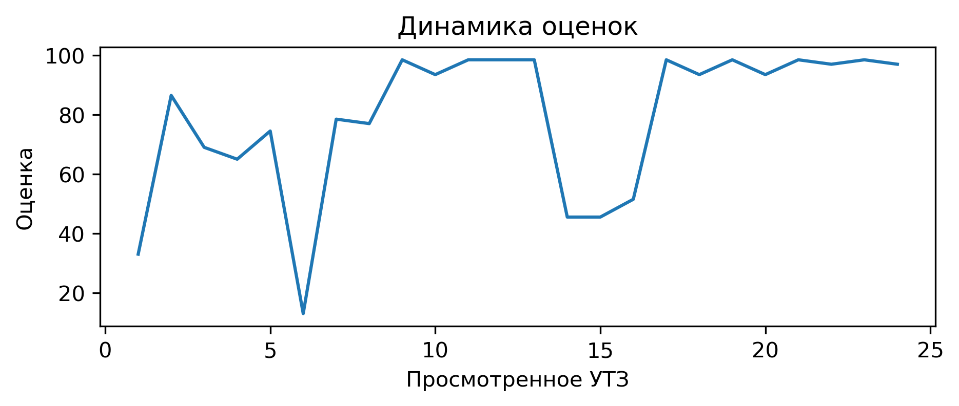
Вопросы с самым плохим процентом выполнением:
Есть план-конспект на занятие составленный с помощью Google-таблицы: выполнение 0.0%
Коташенко Иван Сергеевич
В этом месяце просмотренно 9 тренеровки, получил средний балл 91.83. В этом месяце данный тренер занял 120 место в рейтенге состоящем из 162 мест.
Вопросы с самым плохим процентом выполнением:
Есть план-конспект на занятие составленный с помощью Google-таблицы: выполнение 0.0%

